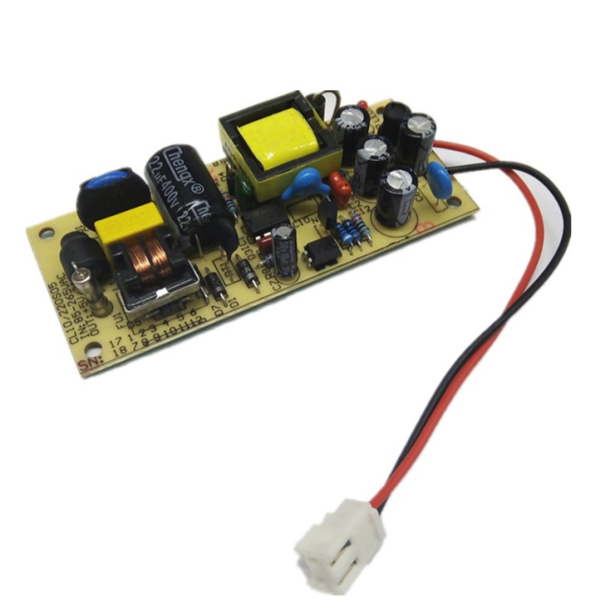
● | 宽输入电压适应特性
● | 一体化芯片设计，具有良好的一致性
● | 宽电压输入范围，可自动适应世界范围供电
● | 空载功耗小于0.5W，符合能源之星管理标准
● | 内设浪涌吸收电路，对电瞬变脉冲群，有抑制作用
● | 高于1%的输出电压精度
● | 短路、过载、过热自动保护
● | 100%满负载老化测试
● | 高效率、长寿命和高可靠性设计
● | 自然冷却
● | 18个月质保

产品名称  输入输出特性 |  | 开板电源
直流  输入 | 输入电压范围
直流  输入 | 频率
直流  输入 | 电流
直流  输入 | 启动冲击电流
直流  输入 | 转换效率
直流  输入 | 泄漏电流
交流  输入 | 输入电压范围 | AC85-265V（最高可短时间承受输入300V过电压）
交流  输入 | 频率 | 47-63HZ
交流  输入 | 电流 | ＜1000mA
交流  输入 | 启动冲击电流 | ＜30A@ac240V输入时
交流  输入 | 转换效率 | 75%（220V标称输入时）
交流  输入 | 泄漏电流 | ＜0.25mA
输出 | 直流电压 | 标称输出5.10V
输出 | 电流范围 | 0-1000mA
输出 | 额定功率 | 10W
输出 | 峰值输出功率 | 15W
输出 | 纹波噪声（峰峰值） | 50mV
输出 | 稳压精度 | 1%
输出 | 源效应： | 1%
输出 | 负载效应 | 1%
输出 | 启动时间 | ＜2S
输出 | 温度系数 | 0.05%
输出 | 电压过冲 | ＜5%
输出 | 动态响应 | 10%-100%Lold：20%（最大值）
输出 | 过载保护 | ＞125%额定输出功率
输出 | 短路保护 | ＞150%额定输出功率（故障解除后自动恢复）
输出 | 过温保护 | 开关管结温大于150℃关闭输出，低于75℃恢复输出
输出 | 可以根据您的技术参数研发生产无开发费用
封装尺寸图

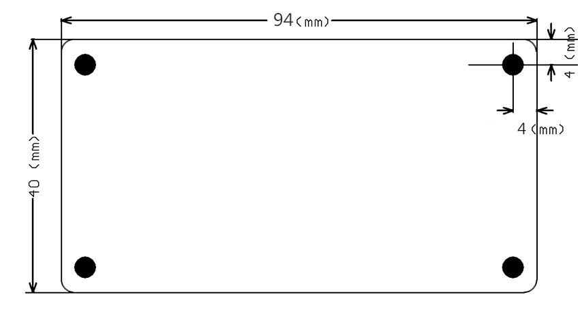

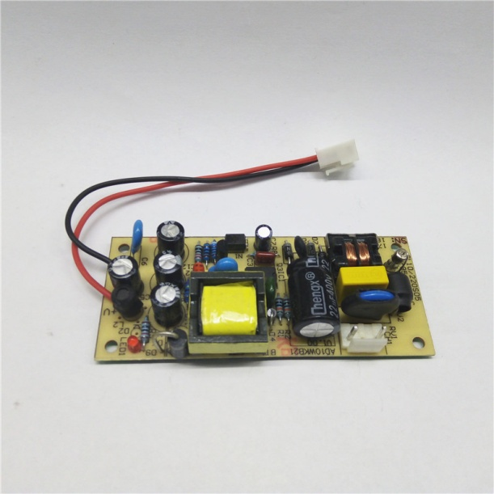
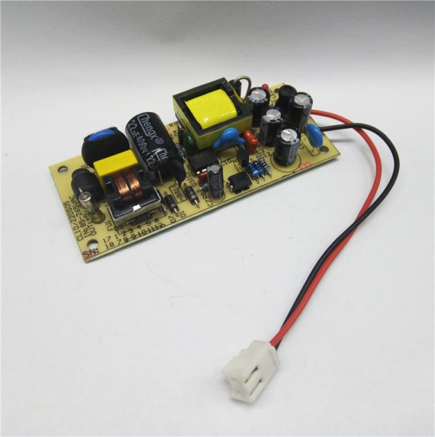

实物拍摄



商务洽谈 技术咨询

地址：北京市昌平区超前路甲1号北控宏创科技园11号楼3层
联系人：楚工
电话：18519783179
24小时提供非标电源技术咨询，期待您的来电，互利共赢，开拓未来

